Examen
Mensual
Octubre

1

Grado

Nombre del alumno:
____________________________________________________________

Grado: _______ Grupo: _______ Fecha: _______________________________

Nombre de la Escuela:
____________________________________________________________

ASIGNATURA | Reactivos | Aciertos | Calificación
Español | 15
Matemáticas | 17
Conocimiento del medio | 15
Firma del padre, madre o tutor

ESPAÑOL

- 1.- Colorea el título del libro donde puedes encontrar información sobre las ranas:(valor: 1 acierto)

“Canción de la Rana Enamorada”
“Ranas, sapos y otros anfibios”
“Juana la rana va al mercado”

- 2 y 3.- Encierra las palabras largas que encuentres en los nombres de personas.(valor: 2 aciertos)

Alejandro | Ana | Luis | Cristina

- 4, 5 y 6.- Escribe el nombre de los animales que dictará tu maestra. (valor: 3 aciertos)

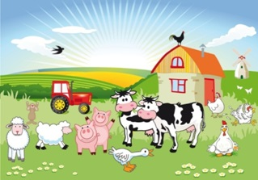

- 7 y 8.- Une con una línea las palabras que empiezan igual que manzana. (valor: 2 aciertos)
manzana
sandía
mamá
coco
masa

- 9.- Colorea la palabra que rima con redondita.(valor: 1 acierto)

nariz

En mi cara redondita
reír
tengo ojos y nariz,
y también una boquita
boquita
para hablar y para reír.

- 10, 11 y 12.- Une con una línea las palabras que terminan igual.
(valor: 3 aciertos)
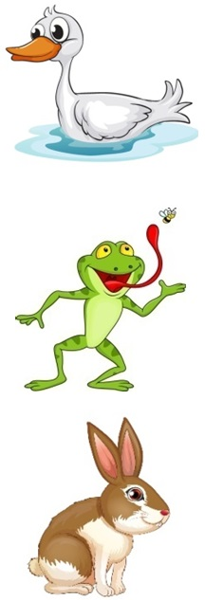
pato

rana

conejo

cangrejo
gato
iguana

- 13.- Tacha el círculo con la invitación.(valor: 1 acierto)

- 14 y 15.- Ayuda a Luis a terminar el cartel para su exposición. (valor: 2 aciertos)

Nombre: ___________
Vive: en la granja.
Come: pasto.
Nace: de su mamá.

MATEMÁTICAS

- 1.- Encierra al niño que tiene más puntos en la ficha de dominó. (valor: 1 acierto)
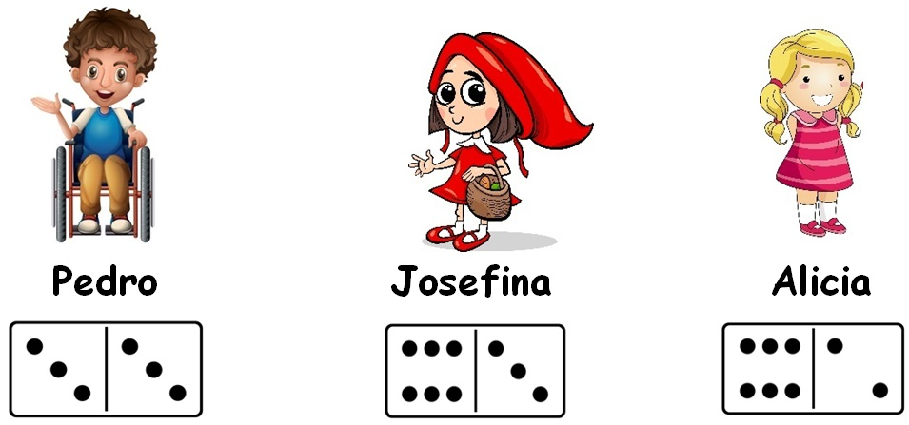

- 2, 3 y 4.- Dibuja los puntos que faltan en las fichas de dominó para que cada niña tenga 12 puntos. (valor: 3 aciertos)

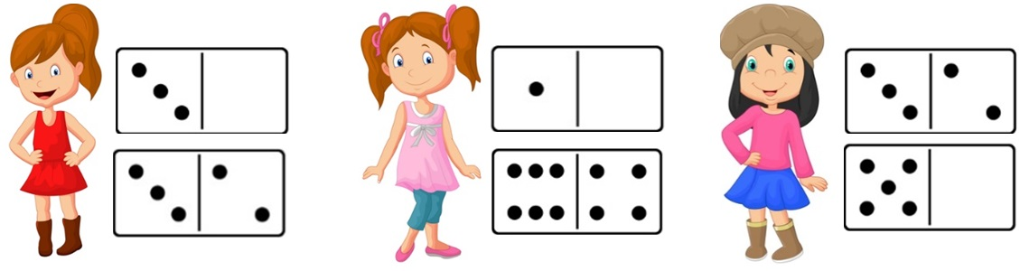

- 5 y 6.- Resuelve los siguientes problemas.(valor. 2 aciertos)

Manuel tiene 12 canicas. ¿Cuántas le faltan para tener 15?

canicas

Estela tenía 6 lápices y su tía le regaló 3 lápices más. ¿Cuántos tiene ahora?

+

lápices

- 7, 8 y 9.- Cuenta las frutas del rectángulo y escribe cuántas hay de cada una.(valor. 3 aciertos)
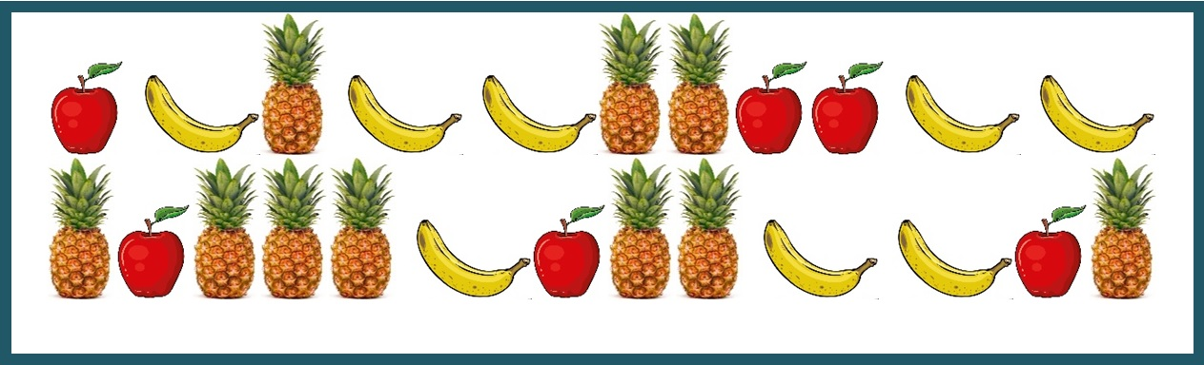

- 10 y 11.- Dibuja actividades que realizas durante el día y la noche.
(valor: 2 aciertos)

Durante el día | Durante la noche

- 12, 13 y 14.- Observa muy bien los dibujos y resuelve el problema.
(valor: 3 aciertos)

14 pesos

La pelota cuesta ______ pesos. María tiene _____ pesos.

¿Cuánto dinero le falta para comprarse la pelota? ______ pesos.

- 15 y 16.- Observa el registro que hicieron en el grupo acerca de la mascota que quieren tener y contesta las preguntas. (valor: 2 aciertos)

¿Cuál es la mascota preferida por la mayoría? _________________________

¿Y cuál es la que menos escogieron? ________________________________

- 17.- Pide a tu maestra un tangram de papel. Recórtalo y forma el barco con algunas de las figuras. Pégalo en el recuadro. (valor: 1 acierto)

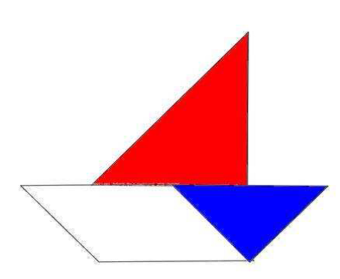

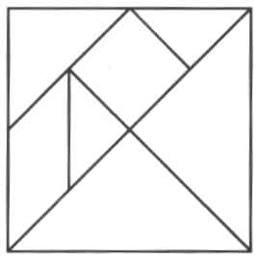

CONOCIMIENTO DEL MEDIO

- 1 a la 3.- Observa el siguiente croquis del salón.(valor. 3 aciertos)

Pizarrón

- Dibuja en el croquis la mesa de tu maestro.
- Dibuja en el croquis la puerta de tu salón.
- Colorea la mesa donde tú te sientas.

- 4.- Encierra a quien está a la derecha de Carlos.(valor: 1 acierto)
Susana
Ana
Carlos
Luis
- 5 a la 7.- Observa el croquis y luego responde. (valor. 3 aciertos)

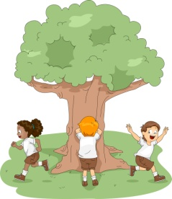

- A la izquierda de la casa de Paco hay un ____________________.

- La iglesia está ______________________ del parque.

- Dibuja una casa a la derecha de la carnicería.

- 8 a la 12.- Encierra con color azul los elementos naturales y con rojo los elementos sociales. (valor. 5 aciertos)

- 13, 14 y 15.- Realiza lo que te pida tu maestra. (valor 3 aciertos)

- El pirata quiere enterrar su tesoro al lado derecho de la palmera. Pon una cruz en el lugar donde lo debe enterrar.
- Colorea con negro lo que hay adelante del barril.
- Colorea de azul la nube que está a la izquierda del barco.
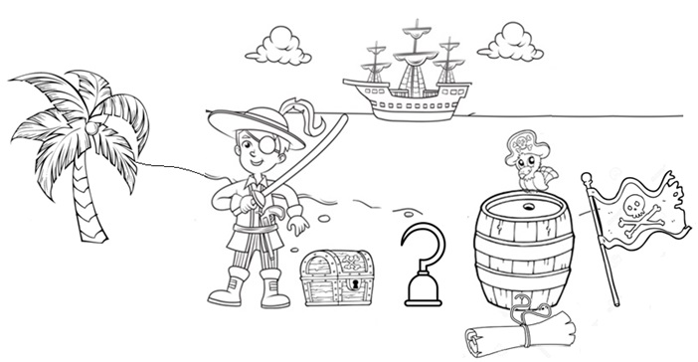

TABLA DE PROMEDIOS PARA CALIFICAR EL EXAMEN
Español |  |  | Matemáticas |  |  | Conocimiento del Medio
Aciertos | Calif |  | Aciertos | Calif |  | Aciertos | Calif
15 | 10 |  | 17 | 10 |  | 15 | 10
14 | 9.3 |  | 16 | 9.4 |  | 14 | 9.3
13 | 8.6 |  | 15 | 8.8 |  | 13 | 8.6
12 | 8 |  | 14 | 8.2 |  | 12 | 8
11 | 7.3 |  | 13 | 7.6 |  | 11 | 7.3
10 | 6.6 |  | 12 | 7.0 |  | 10 | 6.6
9 | 6 |  | 11 | 6.4 |  | 9 | 6
8 | 5.3 |  | 10 | 5.8 |  | 8 | 5.3
7 | 4.6 |  | 9 | 5.2 |  | 7 | 4.6
6 | 4 |  | 8 | 4.7 |  | 6 | 4
5 | 3.3 |  | 7 | 4.1 |  | 5 | 3.3
4 | 2.6 |  | 6 | 3.5 |  | 4 | 2.6
3 | 2 |  | 5 | 2.9 |  | 3 | 2
2 | 1.3 |  | 4 | 2.3 |  | 2 | 1.3
1 | 0.6 |  | 3 | 1.7 |  | 1 | 0.6
 |  |  | 2 | 1.1
 |  |  | 1 | 0.5

ESPAÑOL
REACTIVOS | APRENDIZAJES ESPERADOS/INTENCIÓN DIDÁCTICA
1 | Explora los acervos disponibles y reconoce algunas de sus características en el aula.
2 y 3 | Comiencen a identificar la relación entre lo que se escucha y lo que se escriba, independientemente de la relación entre la palabra y las características del objeto que representa.
4, 5 y 6 | Escriban por sí mismos palabras conocidas.
7 y 8 | Utilicen pistas del entorno para escribir palabras nuevas.
9 | Escuchen el texto de una copla e identifiquen las palabras que riman.
10, 11 y 12 | Centren la atención en el final de las palabras.
13 | Revisen una invitación e identifiquen los datos que se incluyen.
14 y 15 | Elaboren la versión final del cartel.
MATEMÁTICAS
REACTIVOS | APRENDIZAJES ESPERADOS/INTENCIÓN DIDÁCTICA
1 | Lee, escribe y ordena números naturales hasta 100.
2, 3, 4 | Lee, escribe y ordena números naturales hasta 100.
5 y 6 | Resuelve problemas de suma y resta con números naturales menores que 100.
7, 8 y 9 | Lee, escribe y ordena números naturales hasta 100.
10 y 11 | Estima, compara y ordena eventos usando unidades convencionales de tiempo: día, semana y mes.
12, 13 y 14 | Resuelve problemas de suma y resta con números naturales menores que 100.
15 y 16 | Recolecta datos y hace registros personales.
17 | Construye configuraciones utilizando figuras geométricas.
CONOCIMIENTO DEL MEDIO
REACTIVOS | APRENDIZAJES ESPERADOS/INTENCIÓN DIDÁCTICA
1 al 7 | Describe y representa la ubicación de su casa, escuela y otros sitios con el uso de referencias espaciales básicas.  - Se acerquen a la noción de localización a partir de una imagen.  - Empleen referencias espaciales para ubicar lugares específicos.  - Desarrollen la capacidad de elaborar e interpretar croquis y las utilicen para encontrar objetos.
8 a la 12 | Distingue características de la naturaleza en el lugar donde vive.
13, 14 y 15 | Describe y representa la ubicación de su casa, escuela y otros sitios con el uso de referencias espaciales básicas.  - Se acerquen a la noción de localización a partir de una imagen.  - Empleen referencias espaciales para ubicar lugares específicos.

VISITA

CHANNELKIDS.COM

PARA MAS MATERIAL GRATUITO

